Уважаемые участники
Международной выставки кошек

"Кэт-Салон-Апрель" 9-10 апреля 2016 г!

Среди победителей выставки по итогам 2-х дней будет разыгран суперприз от монопородного питомника канадских сфинксов CapriceCleopatra, владелец и заводчик питомника
Олеся Царицына-Курганская.
Cайт питомника: www.capricecleopatra.com

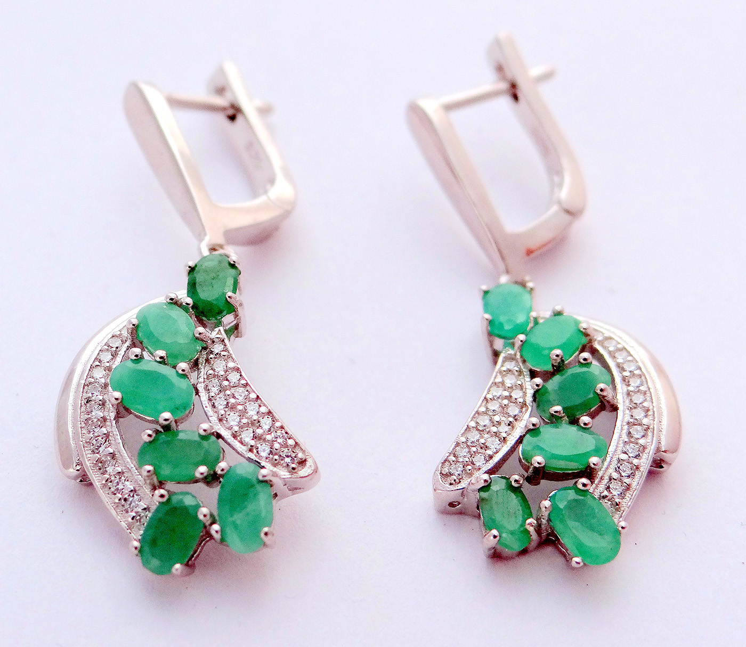

Изысканные серьги из серебра 925, гальванизированного белым золотом,
выполнены в виде шикарных шлейфов, усыпанных натуральными Колумбийскими изумрудами. По границам шлейфы инкрустированы натуральными цирконами.
Авторская работа, единственный экземпляр.
Cуперприз будет разыгран в конце второго выставочного дня по итогам двух выставочных дней. Победитель будет определен по жребию. Приз будет вручен только присутствующему в момент розыгрыша победителю.

В розыгрыше примут участие следующие победители WCF-рингов, всех монопородных шоу и Best in Show двух выставочных дней:

Best of Best 1, Best Kitten, Best Junior, WCF-ринг-Adult 1, WCF-ринг-Young 1, Best of Breed всех монопородных шоу.

